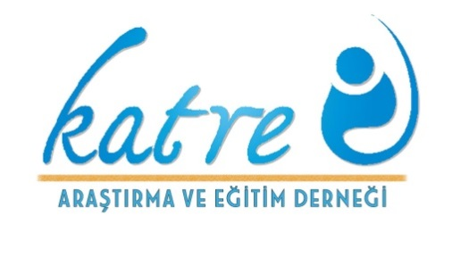
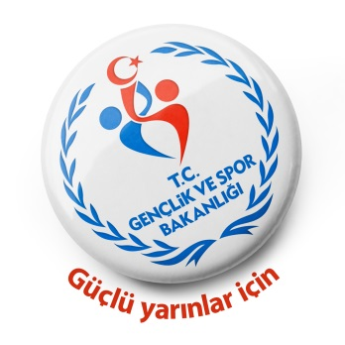
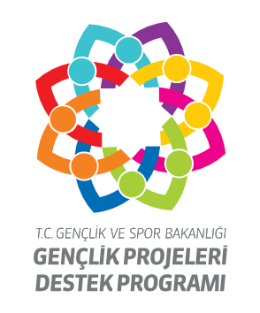

HAYATA BAĞ(IM)LI GENÇLER PROJESİ POSTER, İNFOGRAFİK, SLOGAN YARIŞMASI ŞARTNAMESİ
DÜZENLEYEN KURUM
Katre Araştırma ve Eğitim Derneği’dir.
AMAÇ
Toplumumuzun kanayan yaralarından biri olan madde bağımlılığına karşı en doğru, kolay ve maliyeti düşük mücadele yöntemi, çocuk ve gençlerimizi bu maddelerden korumaktır. Bu bağımlılık kapsamına zararlı maddelere bağımlılık ile beraber teknoloji bağımlılığı da girmektedir. Bu doğrultuda yapılabilecek faaliyetlerin başında, gençlerin bilgi ve becerilerini ve farkındalıklarını arttırmaya yönelik çeşitli etkinlik ve saha faaliyetleri gelmektedir. Bu yarışma ile bağımlılıkla mücadele ve bağımlılığa karşı farkındalıkları artıracak slogan, poster ve infografik alanlarında gençlerin bir ürün ortaya koymaları, toplumsal bir probleme yönelik duyarlılıklarını artırmaları amaçlanmaktadır.
KAPSAM
Sakarya’nın ilçelerine bağlı bütün resmi ve özel okulların; 9, 10, 11. sınıflarda öğrenim gören öğrencileri katılabilirler.
TEMA
-Madde bağımlılığı ile mücadele
-Teknoloji bağımlılığına yönelik farkındalık
-Zararlı alışkanlıklardan korunma yolları
-Bağımlılıkla mücadelede yapılan bilimsel araştırmalar
-Bağımlılıkla mücadeledeki istatistiki bilgiler

YARIŞMA ŞARTLARI
- Yarışma; slogan, poster ve infografik olmak üzere üç kategoride yapılacaktır.
- Yarışma başvuruları 4 Mayıs - 30 Haziran tarihleri arasında alınacaktır.
- Başvurular şahsen Katre Araştırma ve Eğitim Derneği (Yenidoğan Mah.Fabrika Cad. No:28/1– (Mecidiye Camii Karşısı) Adapazarı/SAKARYA) adresine yapılacaktır.
- Her bir katılımcı;
- Eserlerin özgün ve kendilerine ait olduğunu ve bu çalışmalarla daha önce herhangi bir yarışmaya katılmadığını ve bunların hiçbir yerde sergilenmediğini bu şartname hükümlerini kabul ettiklerini başvuru formunda ilgili alanda belirteceklerdir.
- Başvuru formu iletilmeyen eserler değerlendirmeye alınmayacaktır.
- Yarışma sonuçlandıktan sonra üçüncü şahıslar tarafından iddia edilecek her türlü telif hakkı taleplerinden düzenleyen kurum ve seçici kurul sorumlu değildir. Tüm yasal sorumluluk katılımcıya aittir.
- Yarışmada ödül alan eserlerin kullanım hakkı Katre Araştırma ve Eğitim Derneği’ne ait olacaktır.
şartlarını kabul etmiş sayılır.
UYGULAMA ESASLARI
- Her katılımcı yalnızca bir kategoride en fazla üç eserle yarışmaya katılabilir.
- Katılımcılar, yarışmada kendilerine rehberlik edecek bir danışman öğretmen belirleyeceklerdir. Bir danışman öğretmen en fazla 3 farklı öğrenciye danışmanlık edebilir.
- Katılımcılar yukarıdaki temaların bir veya birkaçına uygun olarak hazırladıkları slogan, poster ve infografikleri başvuru formuyla birlikte dijital ortamda CD’ye aktarıp Katre Araştırma ve Eğitim Derneği’ne teslim edeceklerdir. Ayrıca okullarından alacakları fotoğraflı, onaylı öğrenci belgesini de başvuru formlarına ekleyeceklerdir.
- Yarışmada sunulacak eserlerin özellikleri;
- Slogan:
A4 boyutunda, Times New Roman yazı fontunda, siyah renk, yatay, 36 – 100 punto aralığında *.docx (Word) formatında hazırlanmalıdır. Sloganlar konuyu tam ve net bir şekilde anlatmalı, akılda kalıcı, yalın ve anlaşılır olmalıdır. Ayrıca orijinal olması ve daha önce herhangi bir şekilde kullanılmamış olması gerekmektedir.
- Poster:
500*700 mm boyutunda, 300 dpi CMYK formatına uygun, bilimsel poster hazırlama şartlarına göre tasarlanmış olmalıdır. Dosya formatı olarak jpeg, tiff, psd, ai, png formatlarının bir veya bir kaçında hazırlanmalıdır.
- İnfografik:
Genişlik 500 mm olmak üzere uzunluk katılımcıya bırakılmış olup dikey şekilde infografik tasarım ilkelerine göre tasarlanmalıdır. 300 dpi CMYK standartlarında jpeg, tiff, psd, ai, png formatlarının bir veya bir kaçında hazırlanmalıdır.
- Yarışma şartnamesine uygun olmayan durumlarda yarışmacılar seçici kurul tarafından diskalifiye edilebilecektir.
- Her kategoride dereceye giren ilk 10 eser sergilenecektir. Sergilenecek eserlerin sergi çıktıları katılımcılar tarafından alınacaktır.
- Seçici kurul üyelerinin birinci dereceden yakınları yarışmaya katılamazlar ve seçici kurul üyeleri danışman öğretmen olamazlar.
- Seçici kurulun kararları kesindir, itiraz edilemez.
- Katre Araştırma ve Eğitim Derneği uygun görmesi halinde şartnamede değişiklik yapabilir.
ÖDÜLLER
HER KATEGORİDE AYRI AYRI OLMAK ÜZERE
İLK 3 ESERİN KATILIMCILARINA 4 GÜNLÜK BOSNA HERSEK GEZİSİ
İLK 3 ESERİN DANIŞMAN ÖĞRETMENLERİNE KRİSTAL PLAKET VE ÖZEL ÖDÜLLER
İLK 10 ESERE SERGİLEME İMKÂNI VE KATILIMCILARINA ÖZEL ÖDÜLLER
BÜTÜN KATILIMCILARA KATILIM BELGESİ VE KÜÇÜK ÖDÜLLER

AYRICA KATILIMCILAR ARASINDAN 60 KİŞİ 2015-2016 EĞİTİM ÖĞRETİM YILI 1.DÖNEMİNDE PROJE KAPSAMINDA YAPILACAK BİLİM, FİKİR VE ARAŞTIRMA ATÖLYELERİ, GELENEKSEL SANAT ATÖLYELERİ, ZEKÂ OYUNLARI ETKİNLİKLERİ, SPOR FAALİYETLERİ, KİŞİSEL GELİŞİM SEMİNERLERİNE ÜCRETSİZ KATILMA HAKKI KAZANACAKTIR.

NOT: KATILIMCILAR BİRDEN FAZLA ESERLE KATILMALARI DURUMUNDA ÖDÜLÜNÜ EN İYİ DERECE YAPTIĞI ESERİNDEN ALACAKTIR. ÖDÜL SAHİBİNİN GEREKLİ ŞARTLARI YERİNE GETİRMEMESİ DURUMUNDA ÖDÜL SIRALAMADAKİ BİR SONRAKİ KİŞİYE VERİLİR.

YARIŞMA TAKVİMİ
Yarışma Duyurusu : 1 Mayıs 2015
Başvuru Son Tarihi : 30 Haziran 2015
Seçici Kurul Değerlendirmesi : 1 – 20 Temmuz 2015
Sonuçların Açıklanması : 27 Temmuz 2015
Ödül Töreni ve Sergi Tarihinin İlanı : 27 Temmuz 2015
Sergilenecek Eser Çıktılarının Teslim Tarihi : 27 – 31 Temmuz 2015

SEÇİCİ KURUL
Yrd. Doç. Nurullah Altun – Sakarya Üniversitesi Öğr.Üyesi
Abdülmelik Yangın – Sakarya Üniversitesi Öğr.Üyesi
M. Emin Cihangir Bağdatlı – Sakarya Üniversitesi Öğr.Üyesi
Ömer Zengin – Dil Uzmanı – Eğitimci
Erkan Çavumirza – Öğretmen
Gökhan Ay – Öğretmen
Çağatay Özkan – Öğretmen

BAŞVURU SIRASINDA TESLİM EDİLECEK BELGELER
- Başvuru Formu – (Basılı ve CD içerisinde)
- Fotoğraflı, onaylı öğrenci belgesi.
- Eserin Dijital hali (CD içerisinde) – (Birden fazla başvuru varsa tek CD içerisinde.)

İLETİŞİM BİLGİLERİ
Katre Araştırma ve Eğitim Derneği
Yenidoğan Mah.Fabrika Cad. No:28/1– (Mecidiye Camii Karşısı) Adapazarı/SAKARYA
Bilgi için : Ömer Sait UYANIK – Proje Koordinatörü (0535 4690901)
Telefon : 0264 273 97 02
katreder54@gmail.com
W http://www.katreder.net
facebook/katredernegi
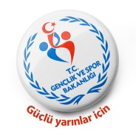
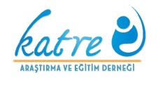
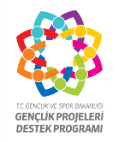

HAYATA BAĞ(IM)LI GENÇLER
POSTER, İNFOGRAFİK, SLOGAN YARIŞMASI
BAŞVURU FORMU
KATILIMCI ÖĞRENCİ BİLGİLERİ
TC Kimlik Numarası
Adı Soyadı
İlçesi
Okulu
Sınıfı-Numarası
Cep Telefonu
e-Posta adresi
Velisinin Adı Soyadı- Telefonu
DANIŞMAN ÖĞRETMEN BİLGİLERİ
Adı Soyadı
Branşı
Cep Telefonu
YARIŞMAYA KATILDIĞINIZ KATEGORİ

POSTER İNFOGRAFİK SLOGAN

YARIŞMAYA KATILDIĞINIZ ESER SAYISI : [ ] 1-BİR [ ] 2-İKİ [ ] 3-ÜÇ
Hazırladığım eser(ler)in özgün ve kendime ait olduğunu, bu çalışmalarla daha önce herhangi bir yarışmaya katılmadığımı, hiçbir yerde sergilenmediğini ve şartname hükümlerini kabul ediyorum.
Not: Başvurunuza ek olarak fotoğraflı onaylı Öğrenci Belgesi ve çalışmalarınızı kaydettiğiniz CD’yi teslim etmeyi unutmayınız

…/…/2015
İMZA
Katılımcının Adı Soyadı

